Manual de uso aplicativo móvil

Instalación:

* Descargar el archivo aplicativo.apk cuyo enlace se encuentra en el archivo readme del repositorio.
* Instalar el aplicativo en el dispositivo móvil Android, este se recomienda que tenga Android versión 11 o superior.
* Ingresar al aplicativo y otorgar los permisos de almacenamiento, cámara y GPS.

Inicio de sesión:

* Para ello ingrese al aplicativo, una vez dentro de este se presentará una interfaz que contiene dos campos, correo y contraseña.

* Rellene los respectivos campos y presione ingresar.
  + *Correo: prueba@bachesBogota.com*
  + *Contraseña: contrasena*

Detección de baches

* Si los datos proporcionados son correctos este cambiará de interfaz y presentará una interfaz que contiene los siguientes campos:
  + Switch para cambiar la precisión del GPS
  + Descripción de la precisión del GPS actual
  + Latitud
  + Longitud
  + Altitud
  + Precision
  + Velocidad
  + Dirección
  + Acelerómetro eje X
  + Acelerómetro eje Y
  + Acelerómetro eje Z
  + Switch para activar la detección por acelerómetro
  + Switch para activar la detección por cámara
  + Botón para añadir registro de forma manual
  + Ponderación de la aceleración eje X
  + Ponderación de la aceleración eje Y
  + Ponderación de la aceleración eje Z
  + Pendiente de la ecuación de la aceleración
  + Ordenada de la ecuación de la aceleración
  + Velocidad temporal
  + Visualización de la cámara
  + Confianza necesaria para determinar si una detección es un bache en la red neuronal convolucional
  + Intervalo de fotograma entre cada fotograma enviado a la red neuronal convolucional

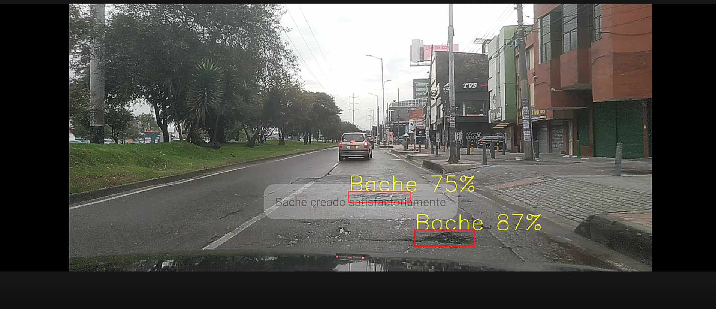

* De estos es posible modificar o usar los siguientes campos:
  + Forma de localización (Precisión del GPS): cuando dicho switch se encuentra activo se usa el modo de alta precisión del GPS, en el caso contrario se utiliza el modo de baja precisión del GPS.
  + Switch de detección con acelerómetro: Activa o desactiva la detección por medio del acelerómetro.
  + Switch de detección con cámara: Activa o desactiva la detección por medio de la red neuronal convolucional.
  + Botón para añadir un bache manual: Al ser este presionado se generará un registro de un bache en la posición actual.
  + Los siguientes campos son usados por el algoritmo de detección por acelerómetro y al presionar sobre estos es posible modificar su valor para ajustar los parámetros del algoritmo:
    - Ponderación de la aceleración eje X en el algoritmo de detección por acelerómetro.
    - Ponderación de la aceleración eje Y en el algoritmo de detección por acelerómetro.
    - Ponderación de la aceleración eje Z en el algoritmo de detección por acelerómetro.
    - Pendiente de la ecuación de la aceleración en el algoritmo de detección por acelerómetro.
    - Ordenada de la ecuación de la aceleración en el algoritmo de detección por acelerómetro.
    - Velocidad temporal, donde si su valor es 0 se tomará el valor de la velocidad obtenido del GPS, en caso de ser un valor diferente se tomará este como la velocidad constante en metro sobre segundo del vehículo.
  + Los siguientes campos son usados por el algoritmo de detección por medio de la red neuronal convolucional y al presionar sobre estos es posible modificar su valor para ajustar los parámetros del algoritmo:
    - Confianza necesaria para determinar si una detección es un bache en la red neuronal convolucional: Este parámetro define a partir de que porcentaje (0 a 1) cierta detección debe ser considerada por el sistema como bache y realizar el registro, es decir funciona como el umbral de confianza necesario.
    - Intervalo de fotograma entre cada fotograma enviado a la red neuronal convolucional: Este parámetro determina cuantos fotogramas esperar entre cada imagen enviada a la red neuronal convolucional.
* Una vez realizada la configuración de los parámetros, en caso de ser necesario, para iniciar la detección se debe ubicar el dispositivo móvil de manera horizontal, de forma que esta orientación concuerde con la de visualización de la cámara que aparece en el aplicativo.
* Active el método de detección deseado por medio de los switches presentes en la interfaz.

Una vez realizados todos los pasos mencionados anteriormente el aplicativo comenzará a realizar la detección de baches.